ПРИГЛАШЕНИЕ №28
к участию в конкурсе с неограниченным участием

Дата: «24» февраля 2023 г.

ЗАО «Альфа телеком» (далее - Компания) приглашает правомочных поставщиков представить свои конкурсные заявки на закупку: услуги по ремонту выпрямителей и модулей управления для систем питания базовых станций (далее Приглашение).
Описание предмета закупки, характер, перечень, количество, место и сроки поставки, требования, предъявляемые к поставщикам и иные требования установлены в Требованиях к закупке (приложение 1 к Приглашению).

- Для участия в конкурсе необходимо:
Подать конкурсную заявку  в электронном виде согласно Требованиям к закупке (приложение 1)  с установлением пароля доступа | По эл. адресу:  tender@megacom.kg | Дата окончания приема конкурсных заявок:  03.03.2023г. 09:59 часов (GMT+6)
Направить пароль для доступа к конкурсной заявке | По электронному адресу:  tender@megacom.kg | Дата окончания приема паролей к конкурсным заявкам:  03.03.2023г. с 10:00 до 11:59 часов (GMT+6)
Вскрытие конкурсных заявок состоится: | по адресу: г. Бишкек, ул. Суюмбаева, 123; | ДАТА и Время вскрытия конкурсных заявок: 03.03.2023г. в 12:00 часов (GMT+6)
- Вложенный файл (конкурсная заявка) не должен превышать 10мб, в случае превышение рекомендуется разделить и отправить несколькими сообщениями (письмами) или воспользоваться облачными файлообменниками.
- При наличии вопросов по настоящему Приглашению поставщик может обратиться в Компанию по электронному адресу: tender@megacom.kg за получением разъяснений, но не позднее 3 рабочих дней до истечения окончательного срока представления конкурсных заявок. Разъяснения направляются обратившемуся поставщику по электронной почте, с которой был получен запрос, не позднее трех календарных дней с момента получения запроса.
- При необходимости, Компания вправе внести изменения в настоящее Приглашение путем издания дополнений в любое время до истечения окончательного срока представления конкурсных заявок, но в любом случае не позднее 3 (трех) рабочих дней.
- Компания может перенести окончательную дату подачи конкурсных заявок на более поздний срок, если вносятся поправки в настоящее Приглашение, о чем Компания информирует путем размещения соответствующей информации на официальном сайте Компании и информационном ресурсе, где было размещено объявление о проведении настоящего конкурса.
- Порядок подачи конкурсной заявки. Поставщику, желающему участвовать в конкурсе необходимо согласно Требованиям к закупке (приложение 1 к Приглашению) заполнить конкурсную заявку (приложение 2 к Приглашению), приложить требуемые копии документов, установить к ним пароль доступа и отправить в электронном виде на электронную почту, указанную в п. 1 Приглашения, не позднее установленного срока. При этом, Поставщик обязуется сообщить/направить Компании пароль доступа не позднее установленного срока и вышеуказанным способом.
Каждый участник конкурса может подать только одну конкурсную заявку.
- Компания может установить фиксированную сумму гарантийного обеспечения конкурсной заявки (далее – ГОКЗ). Срок действия ГОКЗ должен совпадать со сроком действия конкурсной заявки. Данное требование устанавливается при необходимости.
ГОКЗ вносится в размере и форме, предусмотренных в конкурсной документации.
ГОКЗ возвращается не позднее трех рабочих дней в случаях:
1) истечения срока действия конкурсной заявки, указанного в конкурсной документации;
2) заключения договора и предоставления ГОИД, если предоставление такого гарантийного обеспечения предусмотрено в конкурсной документации;
3) отзыва конкурсной заявки до истечения окончательного срока представления конкурсных заявок;
4) прекращения процедур закупок без заключения договора.
5. Гарантийное обеспечение конкурсной заявки закупающей организацией удерживается в случаях:
1) отказа подписать договор на условиях, предусмотренных в конкурсной заявке победителя, за исключением случаев, если такой отказ связан с введением режима чрезвычайной ситуации или чрезвычайного положения, при условии опубликования объявления о закупке до введения таких режимов;
2) отказа предоставить гарантийное обеспечение исполнения договора;
3) отзыва конкурсной заявки после ее вскрытия и до истечения срока ее действия;
4) изменения условий конкурсной заявки после вскрытия конвертов с конкурсными заявками.

- Конкурсные заявки, поданные поставщиками позднее указанного срока и/или заявки, к которым не сообщен пароль до установленного срока, не принимаются и не рассматриваются.
Подавая свою конкурсную заявку, поставщик тем самым выражает свое согласие на все условия, указанные в проекте (-ах) договора (-ов) (Приложение 3 к Приглашению).
Не допускается внесение изменений в конкурсные заявки после истечения срока их подачи.

- Поставщик, подавший конкурсную заявку, может присутствовать на вскрытии конкурсных заявок. На вскрытии конкурсных заявок оглашается цена конкурсной заявки, а также список документов, приложенных к конкурсной заявке, и вносится в протокол вскрытия.
- Во время оценки конкурсных заявок Компания вправе обратиться к поставщику за разъяснениями по поводу его конкурсной заявки. Запрос о разъяснениях и ответ на него должны подаваться в письменном виде по электронной почте.
- Оценка конкурсных заявок осуществляется в соответствии с процедурами и критериями, предусмотренными в Требованиях к закупке (приложение 1 к Приглашению). Компания вправе запросить у поставщика исправление арифметических ошибок, допущенных в конкурсной заявке.
В случае если по итогам проведенной оценки поставщиками предоставлены конкурсные заявки с одинаковыми ценами и условиями, отвечающие требованиям конкурсной документации, то Компания направляет поставщикам, представившим одинаковые цены запрос по электронной почте о возможности снижения цены (предоставления скидки), выигравшей конкурсной заявкой считается заявка поставщика, предоставившего наименьшую цену (наибольшую скидку). В случае если после снижения цены (предоставления скидки) поставщики представили одинаковые предложения (цена, скидка), то победитель определяется посредством случайной выборки.
- Компания отклоняет конкурсную заявку в случаях, если:
- участник, представивший конкурсную заявку, не соответствует квалификационным требованиям, установленным в Требованиях к закупке (приложение 1 к Приглашению);
- конкурсная заявка по существу не отвечает требованиям, установленным в Требованиях к закупке (приложение 1 к Приглашению);
- технические параметры, предложенные в конкурсной заявке, не соответствуют технической спецификации, установленной в Требованиях к закупке (приложение 1 к Приглашению);
- поставщик представил более одной конкурсной заявки;
- поставщик не предоставил гарантийное обеспечение конкурсной заявки;
- цена конкурсной заявки превышает планируемую сумму закупки;
- в случае выявления конфликта интересов согласно п. 6.5 Правил организации и осуществления закупок в ЗАО «Альфа Телеком».
- Конкурс признается Компанией несостоявшимся в случаях, когда были отклонены все предложения поставщиков, не поступило ни одного предложения или минимальная цена по конкурсу превышает планируемую сумму закупки.
- Компания может отменить конкурс в любое время до заключения договора, если отпала необходимость в дальнейшем приобретении предмета закупки.
- Компания в течение двух рабочих дней с момента подведения итогов по конкурсу направляет поставщикам по электронной почте уведомления: победителю о том, что его заявка признана победившей, остальным участникам, что их заявки не признаны победившими.
- Поставщик, определенный победителем конкурса, должен подтвердить уведомление о признании его победителем в течение трех рабочих дней путем направления ответного письма по электронной почте.
- В случае нарушения победителем сроков: подтверждения заключения договора, подписания договора/возврата экземпляра договора Компании или внесения гарантийного обеспечения исполнения договора, Компания вправе заключить договор с поставщиком вторым в рейтинге.
- Поставщик, участвующий в конкурсе, имеет право подать жалобу Компании относительно требований конкурсной документации не позднее двух рабочих дней до даты окончательного срока подачи конкурсных заявок или проведенной оценки по конкурсу не позднее двух рабочих дней после подведения итогов по конкурсу. Жалоба поставщика рассматривается Компанией в срок до 3-х рабочих дней. В случае несогласия поставщика с решением Компании по жалобе, поставщик вправе обратиться в судебные органы.
- Поставщик отстраняется от участия в процессе закупок в случае наличия поставщика в Базе данных ненадежных поставщиков Компании.

Приложение:
- Требования к закупке - Приложение №1;
- Форма конкурсной заявки - Приложение №2;
- Проект договора - Приложение №3.

Руководитель отдела по закупкам Таалайбек кызы А.

Исп.: К. Темирбеков
Тел:0312 905 244
Приложение 1 к Приглашению
Требования к закупке
1. | Общие требования:
1.1 | Язык конкурсной заявки | Русский
1.2 | Срок оказания услуг | 12 месяцев с даты заключения договора. В соответствии с условиями договора.
1.3 | Условия и место оказания услуги | Услуги должны предоставляться Исполнителем по мере обращения Заказчика в сервисном центре исполнителя.
1.4 | Размер авансового платежа/Условия оплаты | Оплата за услуги производится ежемесячно по факту оказанных в соответствующем месяце услуг, в течение 10-ти банковских дней со дня получения от Исполнителя оригинала счет-фактуры по НДС. Счет-фактура предоставляется Заказчику после подписания Сторонами Акта приема-сдачи оказанных услуг.
1.5 | Цена конкурсной заявки (коммерческое предложение) | В цену, указанную участниками конкурса, должны быть включены все налоги, сборы и другие платежи, взимаемые в соответствии с законодательством Кыргызской Республики, а также иные расходы по выполнению договорных обязательств.
1.6 | Валюта конкурсной заявки/Договора | Сом КР  Оплата осуществляется путем перечисления денежных средств на расчетный счет Поставщика.
1.7 | Для юридических лиц: Свидетельство о гос. регистрации/перерегистрации, Устав; приказ/решение/протокол об избрании/назначении исполнительного юр. лица (1-го лица); | Приложить копии (в случае если, данные документы составлены на иностранном языке, необходимо предоставить дополнительно перевод на русском языке).
1.8 | Для индивидуальных предпринимателей:  предоставить копию Свидетельства о регистрации в качестве индивидуального предпринимателя или копию действующего патента (при этом вид деятельности должен совпадать с предметом и территорией закупки и охватывать минимум период до полной поставки товара и передачи по акту), копию страхового полиса. | Приложить копии (в случае если, данные документы составлены на иностранном языке, необходимо предоставить дополнительно перевод на русском языке).
1.9 | Доверенность на лицо, подписавшее конкурсную заявку и представляющее интересы участника в торгах (если она подписывается не исполнительным органом – руководителем компании); | Приложить копию доверенности.
1.10 | Регистр-й документ по НДС выданный налоговым органом КР (если участник является плательщиком НДС-12%). | Приложить копии  (в случае если, данные документы составлены на иностранном языке, необходимо предоставить дополнительно перевод на русском языке)
1.11 | Срок действия конкурсной заявки, в календарных днях: | 60 календарных дней с даты вскрытия.
1.12 | Размер и форма гарантийного обеспечения конкурсной заявки договора (ГОКЗ) | Участник должен внести гарантийное обеспечение конкурсной заявки (ГОКЗ) в размере:  Лот №1 – 25 000 сом  на расчетный счет Компании (банковские реквизиты для внесения ГОКЗ указаны ниже).  Приложить к конкурсной заявке платежное поручение, подтверждающее внесение ГОКЗ.  В противном случае Компания отклоняет конкурсную заявку.
1.13 | Размер и форма гарантийного обеспечения исполнения договора (ГОИД) | Претенденту, которому будет присуждено право заключения договора, по итогам конкурса должен внести гарантийное обеспечение исполнения договора (ГОИД) в следующем размере:  5 %;  от общей суммы Договора в виде перечисления денежных средств на банковский счет Покупателя в течение 5 банковских дней с даты заключения Договора.  Порядок возврата ГОИД определяется в Договоре  Форма внесения ГОИД: В виде перечисления денежных средств на банковский счет Покупателя.
1.14 | Реквизиты банковского счета для внесения ГОКЗ и ГОИД | указаны в приложении № 1.
1.15 | Критерии оценки | - победившей может быть признана Конкурсная заявка, отвечающая по существу требованиям конкурсной документации, квалификационным требованиям, техническим параметрам и имеющая наименьшую оцененную стоимость.  - при определении оцененной стоимости, от общей стоимости конкурсной заявки вычитается НДС (-12%), если участник-резидент КР является плательщиком НДС, соответственно оценка заявок будет проводиться без учета НДС-12%.
1.16 | Расходные материалы, запасные части, комплектующие, должны быть новыми, ранее не бывшими в употреблении и соответствовать требованиям Заказчика. | В случае необходимости замены запасных частей, комплектующих к Оборудованию, Участник конкурса при выполнении ремонтно-восстановительных работ обязуется использовать только новые, ранее не бывшие в употреблении расходные материалы, запасные части и комплектующие к ним, надлежащего качества, а также соответствующие эксплуатируемые Заказчиком оборудованиям.
1.17 | Сопутствующие услуги | Исполнитель своими силами и за свой счет осуществляет забор и возврат отремонтированного оборудования, которое вышло из строя в гарантийный период, по адресу: Технический склад ЗАО «Альфа Телеком» - Кыргызская Республика, Чуйская область, с. Новопокровка, ул. Ленина, 248
1.18 | Срок для устранения Дефектов/время реагирования на устранение | Исполнитель своими силами и за свой счет устраняет недостатки, допущенные по его вине в оказанных услугах по ремонту Оборудования, обнаруженные в гарантийный срок, в течение 14 календарных дней с момента обнаружения дефекта Заказчиком.
1.19 | Гарантийные обязательства | Гарантийный срок на оказываемые услуги должен составлять не менее 9 (девяти) месяцев, который исчисляется с даты подписания акта сдачи-приемки выполненных услуг.
1.20 | Условия Договора | См. проект Договора (Приложение № 3).
1.21 | Выделяемая сумма | Лот № 1 – 1 428 000 сом;
2. | Квалификационные требования:
2.1 | Опыт аналогичных по характеру и степени сложности оказанных услуг за последние 3 (три) года, в денежном выражении | Наличие опыта выполнения по обслуживанию, ремонту аналогичного оборудования, в качестве исполнителя за последние 3 (три) года, на сумму не менее 500 000,0 (пятьсот тысяч) сом.  Наличие опыта подтвердить соответствующими документами: приложить копии контрактов, акты приема-передачи, счет-фактуры.
2.2 | Предоставить перечень (сведения) об оборудованиях/техники/производственной базы, которым должен обладать участник конкурса (на праве собственности или аренды) | - Участник должен иметь сервисный центр в Бишкеке, для осуществления ремонтно-восстановительных работ; - Копии документов подтверждающего права собственности или договор аренды на сервисный центр;
 | * В случае участия в конкурсе простого товарищества, каждый его участник должен отвечать установленным квалификационным требованиям

3 |  | Существенные требования/технические спецификации
Лот №1 – Ремонт выпрямителей и модулей управления
№ | Наименование услуги |  | Подробное описание услуги | Срок оказания услуги | Кол-во
1 | Ремонт выпрямителей стойки питания Emerson PS-48300-1A30-X2, Emerson PS48180-1800X6, Eltek Flatpack 1500, Eltek Flatpack 2000, Huawei APM30, R4850G  ZTE ZXD2400, ZTE ZXD3000, |  | Выполнить ремонт выпрямителей: emerson HD 4830-3 48V emerson R48-1800A 48V Flatpack 1500 48V Flatpack 2000 48V EPW30 48V R4850G 48V ZTE ZXD2400 48V ZTE ZXD3000 48V | В течение 30 календарных дней с момента передачи Исполнителю на ремонт оборудования | 410 шт.
2 | Ремонт модулей управления стоек питания Eltek Flatpack 1500, Eltek Flatpack 2000 |  | Выполнить ремонт  модулей управления стойки питания: Flatpack MCU Smartpack Extended |  | 10 шт.

Схемы, чертежи, визуализация, эскиз-макеты и пр. графический материал (перечислить и приложить, если требуется)
1. | Ремонт выпрямителей стойки питания Emerson: PS-48300-1A30-X2 | Выпрямитель: emerson HD 4830-3 48V  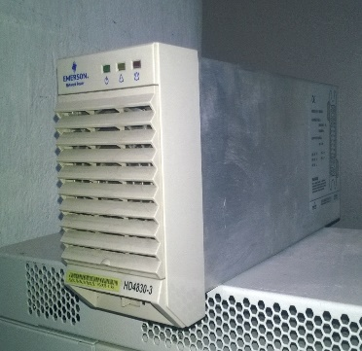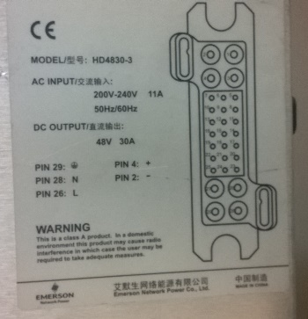  Модель: HD4830-3  Входящее напряжение (AC): 200-240Вольт/11А  Выходящее напряжение (DC): 48Вольт/30А  Размер: 132,5мм*88мм*330мм  Вес: 3кг
 | Ремонт выпрямителей стойки питания Emerson: PS48180-1800X6 | Выпрямитель: emerson R48-1800A 48V  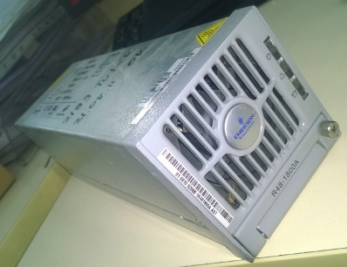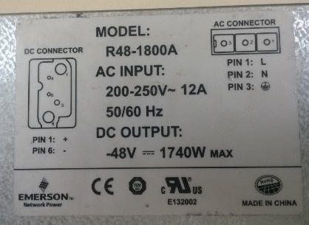  Модель: R48-1800A  Входящее напряжение (AC): 200-250Вольт/12А  Выходящее напряжение (DC): 48Вольт/30А  Размер: 85,3мм*272мм*87,9мм  Вес: 2,5кг
 | Ремонт выпрямителей стойки питания Eltek: Flatpack 1500 | Выпрямитель: Flatpack 1500 48V  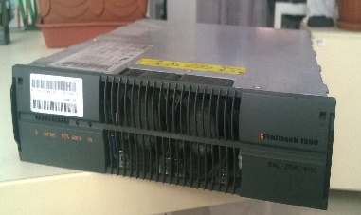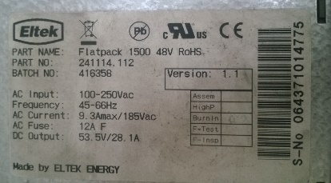  Модель: Flatpack 1500  Входящее напряжение (AC): 100-250Вольт/10А  Выходящее напряжение (DC): 48Вольт/28А  Размер: 280мм*90мм*180мм  Вес: 2,8кг
 | Ремонт выпрямителей стойки питания Eltek: Flatpack 2000 | Выпрямитель: Flatpack 2000 48V  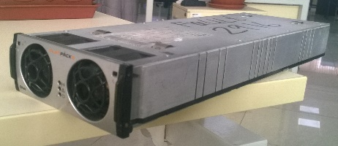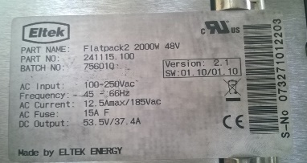  Модель: Flatpack 2000  Входящее напряжение (AC): 100-250Вольт/12А  Выходящее напряжение (DC): 48Вольт/40А  Размер: 109мм*42мм*327мм  Вес: 2кг
 | Ремонт выпрямителей стойки питания Huawei: R4850G | Выпрямитель: R4850G 48V  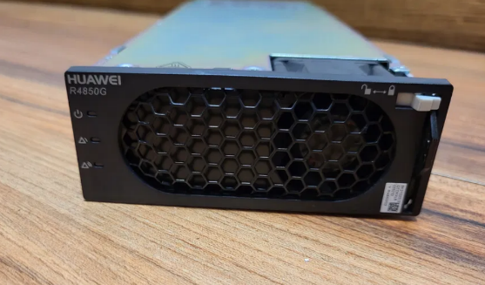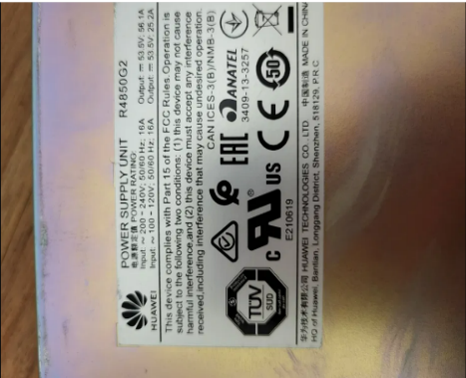  Модель: R4850G  Входящее напряжение (AC): 100-250Вольт/16А  Выходящее напряжение (DC): 48Вольт/56А  Размер: 40,8мм*105мм*269мм  Вес: 2кг
 | Ремонт выпрямителей стойки питания Huawei: APM30 | Выпрямитель: EPW30 48V  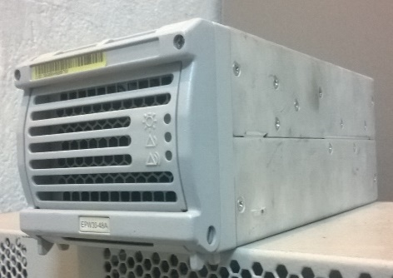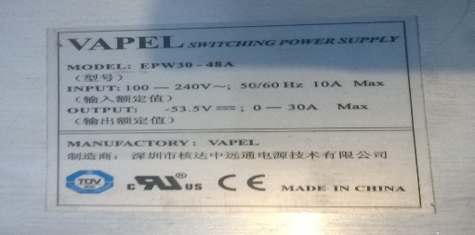  Модель: EPW30  Входящее напряжение (AC): 100-240Вольт/10А  Выходящее напряжение (DC): 48Вольт/30А  Размер: 103мм*243мм*88,6мм  Вес: 3кг
 | Ремонт выпрямителей стойки питания ZTE: ZXD2400 | Выпрямитель: ZTE ZXD2400 48V  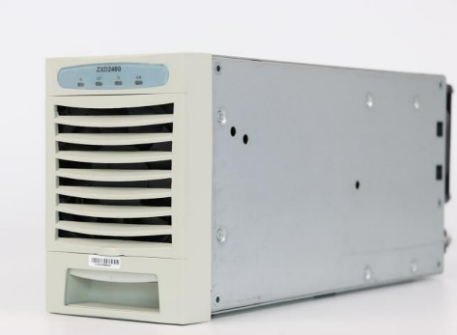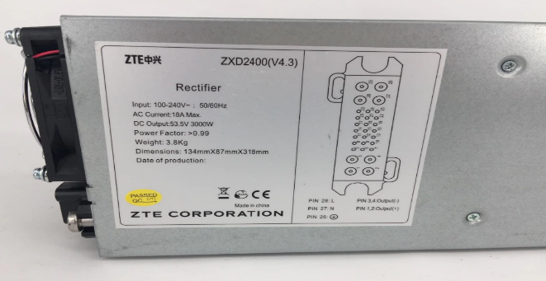  Модель: ZXD2400  Входящее напряжение (AC): 100-240Вольт/18А  Выходящее напряжение (DC): 48Вольт/50А  Размер: 134мм*87мм*318мм  Вес: 3,8кг
 | Ремонт выпрямителей стойки питания ZTE: ZXD3000 | Выпрямитель: ZTE ZXD3000 48V  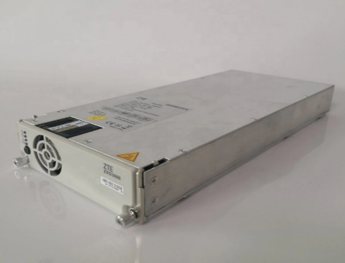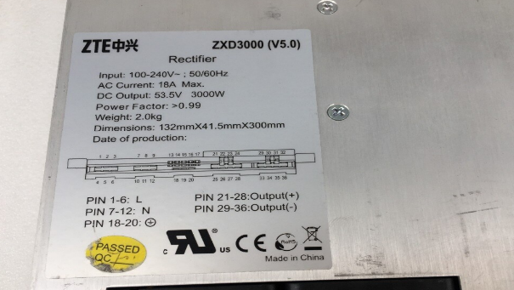  Модель: ZXD3000  Входящее напряжение (AC): 100-240Вольт/18А  Выходящее напряжение (DC): 48Вольт/50А  Размер: 132мм*41,5мм*300мм  Вес: 2кг
2 | Ремонт модулей управления стоек питания Eltek: Flatpack MCU | Модуль управления стоек питания Eltek: Flatpack MCU  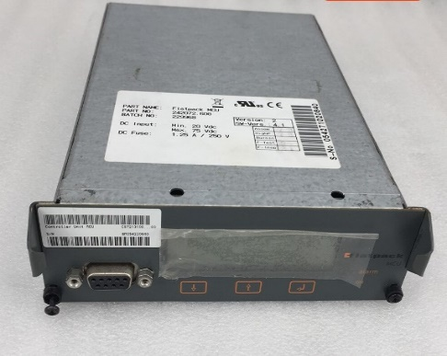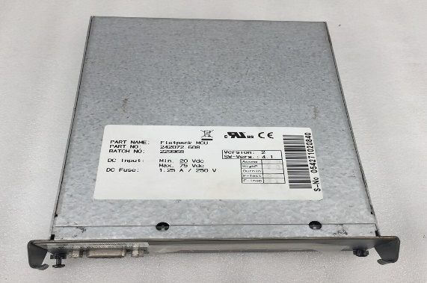
 | Ремонт модулей управления стоек питания Eltek: Smartpack Extended | Модуль управления стоек питания Eltek: Smartpack Extended  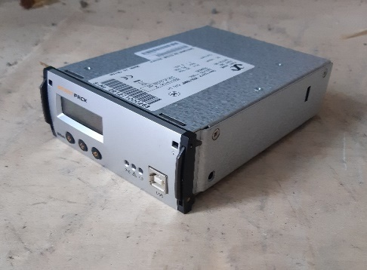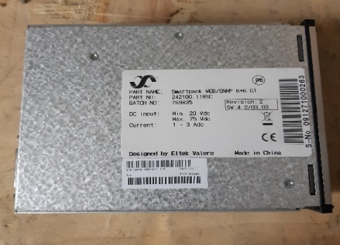

БАНКОВСКИЕ РЕКВИЗИТЫ
для внесения ГОКЗ и ГОИД

Для зачисления Кыргызских сомов |  | For transfer of US dollars
Intermediary Bank  (Банк-посредник)  :56А: |  | Kookmin Bank, Seoul, South Korea  SWIFT: CZNBKRSE
Bank of Beneficiary  (Банк получателя)  :57A: | ОАО “Айыл Банк”,  г. Бишкек, Кыргызская Республика | OAO AIYL BANK, Kyrgyz Republic, Bishkek  SWIFT: AIYLKG22  Номер счета: 7C78USD013
Beneficiary Name (Получатель)  :59: | ЗАО "Альфа Телеком",  Счет № 1350100027537623  БИК: 135001 | Beneficiary Name: CJSC Alfa Telecom  Beneficiary account: NO.1350100022480485  Address: KYRGYZSTAN, Bishkek, Suyumbaeva 123
Purpose of payment  (Назначение платежа)  :70: | - Гарантийное обеспечение конкурсной заявки;  - Гарантийное обеспечение исполнения договора от ____ №____; | В назначении указать: за что, р/счет и наименование компании.  Например: Account replenishment, FOR FURTHER CREDIT TO ACCOUNT. NO.1350100022480485 CJSC Alfa Telecom USD

Примечание: Расходы, связанные с банковским переводом, несет победитель конкурса.

Приложение 2 к Приглашению

Форма

КОНКУРСНАЯ ЗАЯВКА

КОМУ: ЗАО «Альфа Телеком»

На Приглашение № ____ от «__» ________________2023 г.

ОТ: ____________________________________________________________________________________

(наименование поставщика)
Лот №1 – Ремонт выпрямителей и модулей управления
№ | Наименование услуги и подробное описание | Кол-во | Цена, без НДС и НсП, сом | Сумма НДС* | Сумма НсП* | Цена с учетом НДС и НсП, сом
1 | Ремонт модулей управления стоек питания Eltek Flatpack 1500, Eltek Flatpack 2000 | 10 шт.
2 | Ремонт выпрямителей стойки питания Emerson PS-48300-1A30-X2, Emerson PS48180-1800X6, Eltek Flatpack 1500, Eltek Flatpack 2000, Huawei APM30, R4850G  ZTE ZXD2400, ZTE ZXD3000, | 410 шт.
 | Итого:

Срок оказания услуги: 12 месяцев с даты заключения договора.

В общую стоимость, указанную поставщиком, должны быть включены все налоги, сборы и другие платежи, взимаемые в соответствии с законодательством Кыргызской Республики, накладные затраты, транспортные и другие затраты поставщика.

*Сумма НДС в графах заполняется поставщиком, только в случае если он является плательщиком НДС в Кыргызской Республике на момент подачи конкурсной заявки.

Данная конкурсная заявка действительна в течение 60 (шестидесяти) календарных дней с даты вскрытия конкурсных заявок.
Подавая настоящую конкурсную заявку, выражаем свое согласие заключить договор (в случае признания конкурсной заявки, выигравшей) на условиях, обозначенных в Требованиях к закупке и по форме Договора согласно приложению 3 к Приглашению.
В случае принятия нашей Конкурсной заявки, мы обязуемся предоставить гарантийное обеспечение исполнения Договора на сумму ________________________________________________, для надлежащего выполнения Договора и в сроки, указанные в Конкурсной документации.

Также подавая конкурсную заявку подтверждаем и гарантируем свою правоспособность, наличие регистрации в установленном законодательством порядке, а также наличие необходимых разрешительных документов на осуществление нашей деятельности. Гарантируем, что лицо, подписавшее настоящую конкурсную заявку, обладает всеми необходимыми полномочиями на ее подписание.

______________________ /_____________________/ ___________________
(ФИО) (должность) (подпись и печать)

«____» ___________ 2023 года
(дата заполнения)

Приложение 3 к Приглашению

Договор № ________
оказания услуг

г. Бишкек «____» ______________ 2023г.

_________, именуемое в дальнейшем «Исполнитель», в лице __________, действующего на основании Устава, и
ЗАО «Альфа Телеком», именуемое в дальнейшем «Заказчик», в лице Генерального директора Мамытова Н.Т., действующего на основании Устава, с другой стороны, именуемые в дальнейшем «Стороны», заключили настоящий Договор о нижеследующем:
- Предмет Договора
  - Исполнитель обязуется оказать услуги по ремонту ___________ (далее - Оборудование), в соответствии с Техническим заданием Заказчика (Приложение № 1 к настоящему договору):
  - Срок оказания Услуг по Договору составляет:
– в течении 30 календарных дней с даты передачи Исполнителю Оборудования
(модули управления);
- в течении 30 календарных дней с даты передачи Исполнителю Оборудования
(выпрямители стоек питания).
  - Конкретные виды услуг и прочие требования, и исходные данные определяются Заказчиком в Техническом задании (Приложение № 1) к Договору.
  - Общее количество выпрямителей/тестера/репитеров указанное в техническом задании, будет выдаваться отдельными партиями, количество оборудования в партии определяется Заказчиком.

- Права и обязанности Сторон
Права и обязанности Исполнителя:
  - Исполнитель обязан выполнить Услуги в объеме и сроки, предусмотренные в Договоре и приложениях к нему, в строгом соответствии с Техническим заданием, а также в полном соответствии с техническими характеристиками оборудования, сметами и другой документацией и установленными в Кыргызской Республике нормами и правилами, предусмотренными для данного вида Услуг, и сдать Оборудование Заказчику в состоянии, позволяющем его нормальную эксплуатацию.
  - Собственными силами и за свой счет забирать неработающее Оборудование и доставлять в рабочем состоянии по адресу склада Заказчика: Кыргызская Республика, Чуйская область, с. Новопокровка, ул. Ленина, 248. Оборудование передается и возвращается Исполнителю по акту приема – передачи.
  - Исполнитель обязан в ходе выполнения Услуг соблюдать требования правил техники безопасности (ТБ), Правил пользования электрической энергией, пожарной безопасности, охраны труда (ОТ) и нормативных правовых актов об охране окружающей среды, водных объектов, зеленых насаждений и земли, а также по требованию Заказчика предъявлять документы, подтверждающие соблюдение работниками Исполнителя всех требований по ТБ и ОТ и иных правил, а также документы, подтверждающие квалификацию работников, выполняющих Услуги.
  - Исполнитель несет ответственность перед Заказчиком за надлежащее выполнение Услуг по Договору. При необходимости замены материалов вследствие их непригодности, ненадлежащего хранения, несоответствия требованиям, установленным Договором и невозможности использования, Исполнитель письменно уведомляет об этом Заказчика и за свой счет, своими силами и средствами осуществляет их замену без изменения сроков, качества и стоимости Услуг.
  - Исполнитель несет ответственность за риск случайного повреждения/утери ремонтируемого Оборудования, материалов и пр. имущества, до момента приемки Оборудования Заказчиком.
  - Исполнитель самостоятельно несет ответственность за причинение вреда жизни и здоровью третьих лиц, в том числе рабочего персонала, а также за причиненный материальный ущерб третьим лицам, в том числе вследствие действий/ бездействия третьих лиц, привлеченных для исполнения договора.
  - Исполнитель обязуется возместить Заказчику убытки, причиненные неисполнением или ненадлежащим исполнением обязательств по настоящему договору в полном объеме.
  - Письменно информировать Заказчика о наличии обоснованных претензий третьих лиц относительно хода Услуг, о возможных неблагоприятных для него последствиях выполнения Услуг, иных, не зависящих от Исполнителя обстоятельствах, которые создают угрозу для качественного выполнения Услуг, либо создают невозможность выполнения их в срок, и которые могут повлечь для Заказчика дополнительные расходы либо необходимость проведения дополнительных Услуг и увеличения стоимости.
  - В случае выявления непригодности к ремонту оборудования, Исполнитель обязан предоставить акт заключения о непригодности к ремонту бесплатно, с подробным описанием причины.
  - Внести гарантийное обеспечение исполнения договора согласно пункта 5.6. Договора

Права и обязанности Заказчика:
  - Производить оплату надлежаще оказанных Исполнителем Услуг в порядке и размере, предусмотренном в разделе 3 Договора.
  - Заказчик вправе в любое время в период выполнения Услуг проверять ход и качество, соблюдение сроков выполнения Услуг, качество используемых материалов, присутствовать при производстве скрытых Услуг, давать свои замечания и предложения, которые обязательны для исполнения, а также требовать информацию о ходе выполнения Услуг, в том числе письменно.
  - Заказчик вправе в порядке, установленном Договором начислять и удержать неустойку за ненадлежащее/несвоевременное выполнение Услуг, а также суммы убытков. При этом суммы неустойки удерживаются из сумм, подлежащих оплате.
  - Заказчик вправе приостановить Услуги до устранения дефектов и/или несоответствий, если последующее выполнение Услуг затруднит устранение дефекта и/или несоответствия либо не позволит устранить его в будущем, а также отказаться от приемки результата Услуг и их оплаты в случае обнаружения недостатков, которые не могут быть устранены Исполнителем.

- Стоимость Услуг и порядок оплаты
  - Общая стоимость Услуг по Договору не превышает: _________ (_________________________) сомов с учетом всех налогов и сборов применимых в данных правоотношениях (НДС-12%, ставка НсП=0% при безналичных расчетах). Стоимость Услуг, определяется согласно Протоколу цен к Договору (Приложение №2 к настоящему Договору), и не может быть пересмотрена в сторону увеличения в течении всего срока действия Договора.
  - Оплата за услуги производится ежемесячно по факту оказанных в соответствующем месяце услуг, в течение 10-ти банковских дней со дня получения от Исполнителя оригинала счет-фактуры. Счет-фактура предоставляется Заказчику после подписания Сторонами Акта приема-сдачи оказанных услуг.
  - Основанием для выставления счета-фактуры на оплату Заказчиком Услуг является подписанный Сторонами Акт приемки-сдачи выполненных Услуг (Форма Акта указана в Приложении № 3 к Договору).
  - При этом стоимость, подлежащая оплате, определяется по фактическому объему выполненных Услуг указанному в Акт приемки-сдачи выполненных Услуг (Форма Акта указана в Приложении № 3 к Договору), но не может превышать стоимость, установленную в пункте 3.1. Договора.
  - Если Исполнитель – плательщик/неплательщик НДС в период действия Договора меняет свой налоговый статус в отношении НДС, он обязан известить об этом Заказчика в течение 3 (трех) рабочих дней. При этом стоимость Договора не подлежит пересчету на сумму начисленного НДС от суммы, указанной в п. 3.1., или по соответствующему Протоколу цен (Приложение №2 к Договору).
  - Оплата производится путем перечисления на расчетный счет Исполнителя, указанный в разделе 10 Договора. Датой оплаты признается дата списания денежных средств с расчетного счета Заказчика.

- Производство и приемка Услуг
  - Последовательность и сроки выполнения Услуг по этапам/видам/частям должны быть определены Исполнителем с учетом времени для устранения дефектов и пр. несоответствий Договору, которые могут быть обнаружены Заказчиком в ходе производства Услуг и/или во время приемки Услуг, но не более срока, указанного в п.1.2. Договора.
  - По завершению Услуг Исполнитель передает результат Услуг Заказчику по Акту приемки-сдачи выполненных Услуг (форма которого указана в Приложении №3 к Договору).
  - Заказчик вправе назначить своего представителя, который от его имени совместно с Исполнителем осуществляет приемку по Акту приемки-сдачи выполненных Услуг, а также производит проверку соответствия используемых Исполнителем материалов и оборудования условиям Договора и технического задания.
  - Представитель Заказчика имеет право беспрепятственного доступа ко всем видам Услуг в рабочее время в течение всего периода выполнения Услуг.
  - Исполнитель, в срок не позднее 2 (двух) рабочих дней с момента завершения Услуг, направляет письменное уведомление Заказчику об их завершении и готовности оборудования к сдаче и эксплуатации в полном объеме (согласно Технического задания).
  - Приемка результата Услуг осуществляется Заказчиком в течение 10 (десяти) рабочих дней с даты поступления вышеуказанного уведомления. При отсутствии замечаний к результатам Услуг, Заказчик подписывает Акт приемки-сдачи выполненных Услуг.
  - При обнаружении Заказчиком недостатков/несоответствий как в ходе выполнения Услуг, так и в процессе их приемки Заказчик, направляет Исполнителю письменную претензию с указанием недостатков/несоответствий, подлежащих устранению и сроков их устранения.
  - Исполнитель своими силами и за свой счет устраняет недостатки/несоответствия без увеличения стоимости Услуг в течении 14 (четырнадцати) календарных дней. При этом, если срок выполнения Услуг, определенный в пункте 1.2. Договора, истек, то время устранения недостатков/несоответствий, выявленных при приемке результатов Услуг, является просрочкой Исполнителя, соответственно, наступает ответственность Исполнителя, установленная Договором, в том числе в разделе 6 Договора.
  - Исполнитель гарантирует, что все материалы, используемые для выполнения Услуг, являются новыми, свободны от любых прав третьих лиц, соответствуют государственным стандартам Кыргызской Республики.
  - Риск случайной гибели или повреждения материалов, в т.ч. предоставленных Заказчиком, до подписания Акта приемки выполненных Услуг несет Исполнитель.
  - При содержании в законодательстве Кыргызской Республики требований о наличии и/или получении разрешительных документов на выполненные или планируемые к выполнению Исполнителем Услуги Исполнитель обязуется получить всю необходимую разрешительную документацию в соответствующих разрешительных органах в сроки, установленные Заказчиком.

- Гарантии
  - Исполнитель предоставляет гарантию на результат Услуг и использованные материалы на 9 (девять) календарных месяцев с даты подписания Акта приемки-сдачи выполненных Услуг.
В период действия гарантийного срока Исполнитель гарантирует:
  - Надлежащее выполнение Услуг в соответствии с Техническим заданием, соответствие используемых материалов, их проектным спецификациям, государственным стандартам и техническим условиям, обеспеченность их соответствующими сертификатами, техническими паспортами и другими документами, удостоверяющими их качество.
  - Бесперебойное функционирование Оборудования при нормальной его эксплуатации.
  - В случае обнаружения дефектов, несоответствий, повреждений в период гарантийного срока, Заказчик направляет Исполнителю письменную претензию с указанием сроков устранения. Исполнитель устраняет их своими силами и за свой счет в срок не более 14 (четырнадцати) календарных дней с даты направления претензии.
  - Исполнитель несет ответственность за недостатки (дефекты), обнаруженные в период действия гарантийного срока, если не докажет, что они произошли вследствие нормального износа, либо ненадлежащей эксплуатации. При этом Исполнитель возмещает Заказчику в полном объеме убытки, причиненные недостатками/несоответствиями (в том числе просрочкой их устранения) препятствующими нормальной эксплуатации Объекта.
Гарантийное обеспечение исполнения договора (ГОИД):
  - Исполнитель в течение 5 (пяти) банковских дней с момента заключения Договора перечисляет ГОИД в размере 5 (пять) %, что составляет в сумме: _______ (________________________) сом на банковский счет Заказчика, указанный в разделе 10 Договора.
  - В случае невыполнения Исполнителем Услуг и/или не устранения дефектов или несоответствий в установленные сроки и отказа Заказчика от приемки Услуг Заказчик в безакцептном порядке удерживает сумму гарантийного обеспечения исполнения договора, в счет возмещения суммы убытков, причиненных таким неисполнением/ суммы неустойки.
  - Оставшаяся сумма гарантийного обеспечения исполнения договора возвращается Исполнителю после подписания последнего акта приемки-сдачи выполненных Услуг. В случае недостаточности суммы гарантийного обеспечения исполнения договора – Заказчик имеет право удержать в безакцептном порядке всю сумму гарантийного обеспечения исполнения договора и недостающую сумму из суммы, подлежащей к оплате по Договору.

- Ответственность сторон
  - За нарушение Заказчиком сроков оплаты по Договору, при условии надлежащего выполнения Исполнителем своих обязательств по Договору, может начисляться неустойка в размере 0,1 (ноль целых одна десятая) % от просроченной суммы подлежащей к оплате за каждый рабочий день просрочки, но не более 5 (пяти) % от общей стоимости Услуг по Договору;
  - При нарушении Исполнителем сроков выполнения договорных обязательств (в том числе, но не ограничиваясь: сроки выполнения и сдачи Услуг, устранения дефектов, исполнение гарантийных обязательств, и т.п.), и/или при нарушении любых условий по Договору, Заказчик начисляет и удерживает в безакцептном порядке из сумм, подлежащих оплате неустойку в размере 0,1 (ноль целых одна десятая) % от суммы просроченных обязательств за каждый рабочий день просрочки, но не более 5 (пяти) % от общей стоимости Услуг по Договору.
  - Уплата штрафов, пени и неустоек, а также возмещение убытков не освобождает Стороны от исполнения своих обязательств по договору.
  - Ущерб, нанесенный третьему лицу в результате/в процессе выполнения Услуг по вине Исполнителя, компенсируется Исполнителем самостоятельно, без привлечения Заказчика.

- Форс-мажор
  - Стороны освобождаются от ответственности за частичное или полное неисполнение обязательств по настоящему Договору, если это неисполнение явилось следствием обстоятельств непреодолимой силы (форс-мажор), к которым относятся стихийные бедствия, природные пожары, массовые беспорядки, военные действия, и иных обстоятельств, не зависящих от волеизъявления сторон.
  - В случае, когда форс-мажорные обстоятельства преодолены, действие настоящего Договора продлевается на срок, равный по продолжительности периоду действия форс-мажорных обстоятельств.
  - О наступлении форс-мажорных обстоятельств, а также о предполагаемом сроке их действия, Сторона, для которой такие обстоятельства наступили, извещает в письменной форме другую Сторону, по возможности немедленно, но не позднее 5 (Пяти) рабочих дней с момента их наступления.
  - Не извещение или несвоевременное извещение о наступлении таких обстоятельств лишает права Сторону, допустившую не извещение или несвоевременное извещение, ссылаться на форс-мажорные обстоятельства как на основание, освобождающее от ответственности за неисполнение или ненадлежащее исполнение обязательств.
  - Если форс-мажорные обстоятельства продолжаются более 3 (Трех) месяцев подряд, любая из Сторон вправе расторгнуть настоящий Договор, уведомив другую Сторону об этом не менее чем за 10 (Десять) рабочих дней до расторжения. Стороны в этом случае создают комиссию для произведения взаиморасчетов и урегулирования иных вопросов.
  - Сторона, ссылающаяся на форс-мажорные обстоятельства, в течение 30 (Тридцати) календарных дней с момента окончания обстоятельств непреодолимой силы, обязана предоставить для подтверждения их наступления и прекращения другой Стороне документ соответствующего компетентного органа. Разумность сроков в данном случае определяется порядком документооборота соответствующего компетентного органа.

- Конфиденциальность
  - Стороны обязуются не разглашать, не передавать и не делать каким-либо еще способом доступными третьим лицам сведения, содержащиеся в документах, оформляющих совместную деятельность Сторон в рамках Договора, не иначе как с письменного согласия обеих сторон или на основании закона.
  - Любой ущерб, причиненный Стороне несоблюдением требований п. 8.1. Договора, подлежит полному возмещению виновной Стороной.

- Заключительные положения
  - Исполнитель не имеет права продавать или передавать оборудование, или отдельную его часть, а также полученную от Заказчика документацию третьей стороне.
  - Заказчик вправе в одностороннем порядке отказаться от исполнения Договора, направив Исполнителю уведомление о расторжении договора за 10 (десять) календарных дней до предполагаемой даты расторжения Договора, в следующих случаях (включая, но не ограничиваясь):
9.2.1. задержки Исполнителем начала Услуг более чем на 10 (десять) календарных дней по причинам, не зависящим от Заказчика;
9.2.2. систематическое нарушение Исполнителем сроков выполнения Услуг, влекущее увеличение сроков окончания Услуг более чем на 10 (десять) календарных дней;
9.2.3. несоблюдение Исполнителем требования по качеству Услуг;
9.2.4. в иных случаях неисполнения или ненадлежащего исполнения обязательство по Договору;
9.2.5. при возникновении существенного изменения обстоятельств, из которых стороны исходили при заключении договора, и изменение которых нельзя было предвидеть в момент заключения договора, и если при этом исполнение договора противоречит интересам Заказчика, в течение двух недель после того, как стало известно о таких обстоятельствах;
9.2.6 в случае если Исполнитель признает не пригодным к ремонту 50% от всего количества оборудования (если не в силах отремонтировать, более сложные неисправности)
  - Настоящий Договор вступает в силу с момента подписания Сторонами, и действует до исполнения Сторонами своих обязательств.
  - Прекращение/досрочное расторжение Договора не влечет прекращения неисполненных обязательств Сторон по Договору, имеющихся на момент прекращения/досрочного расторжения Договора.
  - Любые изменения и дополнения к договору действительны только при условии, если они совершены в письменной форме в виде дополнительного соглашения к Договору и подписаны сторонами.
  - К правоотношениям Сторон по Договору применяется законодательство Кыргызской Республики.
  - Все указанные в Договоре приложения являются его неотъемлемой частью.
  - Все споры по договору Стороны будут стремиться решить путем переговоров. В случае невозможности разрешения споров путем переговоров, споры подлежат разрешению в судах общей юрисдикции Кыргызской Республики в соответствии с действующим законодательством Кыргызской Республики.
  - Договор составлен в двух экземплярах, имеющих равную юридическую силу по одному для каждой из Сторон.
- Реквизиты сторон:
«Заказчик»  ЗАО «Альфа Телеком»  720040 г. Бишкек, ул. Суюмбаева, 123  ИНН 00406200910056  Код 999 УГКНС по ККН  БИК: 109018  Бишкекский центральный филиал  ОАО "Оптима Банк"  г. Бишкек, ул. Киевская, 104/1  р/с 1091820182530113  Генеральный директор  Мамытов Н.Т. _______________________ | «Исполнитель»  Должность  Ф.И.О. ________________________

Приложение №1
к Договору оказания услуг № _______
от «___» _____________ 2023г.

Техническое задание
по ремонту выпрямителей
Перечень оказываемых услуг:
- Забрать оборудование с Технического склада ЗАО «Альфа Телеком» по адресу Чуйская область с. Новопокровка ул. Ленина 248;
- Произвести ремонт __________, согласно технического задания;
- Произвести ремонт выпрямителей стойки питания ________, согласно технического задания;
- Сдать отремонтированное оборудование на Технический склад ЗАО «Альфа Телеком» по адресу Чуйская область с. Новопокровка ул. Ленина 248.

№ | Наименование | Подробное описание | Сроки оказания услуг | Кол-во | Цена за  ед-цу, без учета налогов, сом | Общая стоимость без учета налогов, сом
Итого без учета НДС:
Налоги:
НДС-12%
Всего с учетом налогов:

Общая стоимость с учетом всех налогов составляет: _________ (_______________________) сом

Представитель ЗАО «Альфа Телеком»  ___________________  Технический директор  __________________ | Представитель Исполнителя  ___________________

Форма согласована:
Заказчик: Исполнитель:

Генеральный директор
ЗАО «Альфа Телеком»

Мамытов Н.Т. ______________________ Должность, Ф.И.О. _____________

Приложение №2
к Договору оказания услуг № _____
от «___» ___________ 2023 г.

Протокол цен
услуг по ремонту выпрямителей (для ___________),
__________

№ | Наименование | Подробное описание | Кол-во | Цена за  ед-цу, без учета налогов,  сом | Общая стоимость без учета  налогов,  сом
Итого без учета НДС:
Налоги:
НДС-12%
Всего с учетом налогов:

Примечание: ________ будут выдаваться партиями, количество блоков в партии определяет Заказчик.

Общая стоимость с учетом всех налогов составляет: _________ (___________________________) сом

Заказчик: Исполнитель:

Генеральный директор
ЗАО «Альфа Телеком»

Мамытов Н.Т. _______________ Должность, Ф.И.О. _____________

Приложение №3
к Договору оказания услуг № _______
от «___» ___________ 2023г.
ФОРМА ДОКУМЕНТА
Акт
приемки-сдачи выполненных Услуг
г. Бишкек «___» ________ 2023 года
Мы, нижеподписавшиеся представители: ЗАО «Альфа Телеком» и, действующие на основании заключенного договора оказания услуг №_____ от «___» _______ 2021 г., составили настоящий Акт приемки выполненных Услуг согласно представленным ЗАО «Альфа Телеком» техническому заданию, а именно:
№ | Наименование | Подробное описание | Кол-во | Цена за  ед-цу, без учета налогов, сом | Общая стоимость без учета налогов, сом
Итого без учета НДС:
Налоги:
НДС-12%
Всего с учетом налогов:
- Общая стоимость работ составила:
- Выполненные работы полностью соответствует требованиям Технического задания и подлежат оплате в соответствии с условиями Договора.

Согласовано:
Со стороны ЗАО «Альфа Телеком»
подпись______________ расшифровка подписи_________________________
подпись______________ расшифровка подписи_________________________
подпись______________ расшифровка подписи_________________________
подпись______________ расшифровка подписи_________________________
ОТ Заказчика:  Генеральный Директор  _________________________  Мамытов Н.Т. | ОТ Исполнителя:  ______________________

Форма согласована:
Заказчик Исполнитель:

Генеральный директор
ЗАО «Альфа Телеком»

Базаркулов А.Т. ____________________ Должность, Ф.И.О. ___________________

